ДЛЯ БЕСХОЗНЫХ КОРОВ ЗАРАБОТАЛИ ШТРАФСТОЯНКИ
01.08.2025

Общество
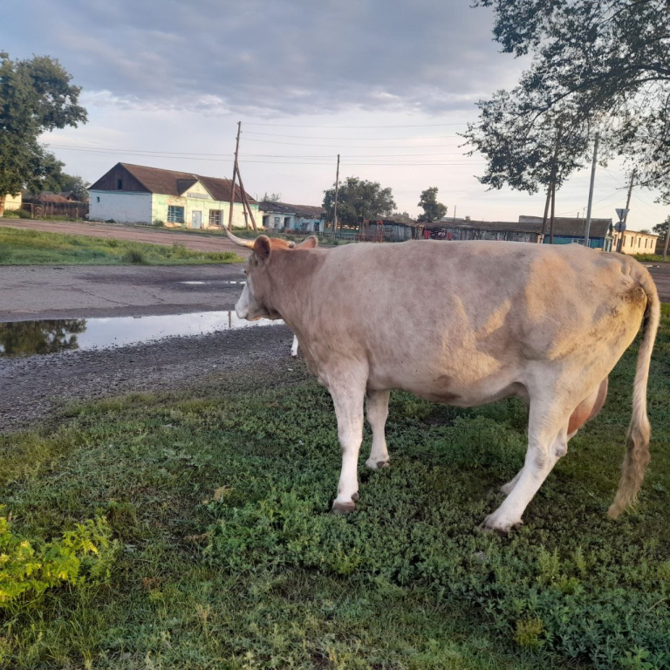
Фото Администрация района
1 августа рабочий день у специалистов районного управления сельского хозяйства начался в пять часов утра. Именно в это время жители с. Весеннего выгоняют на выпас своих сельхозживотных.
Специальная комиссия, которая выехала на территорию села, проконтролировала, где именно осуществляется этот выпас, так как от местных жителей в адрес районной администрации поступали неоднократные жалобы на пасущийся в неположенных местах, чаще прямо среди села, скот.
Сигналы не были беспочвенными. Представителей контрольной комиссии на центральных дорогах села, практически возле местной администрации, встретило около 30 голов КРС.
С помощью специальных сканеров, считывающих чипы животных, были установлены владельцы всех коров, пасущихся в неположенном месте.
Теперь все составленные протоколы будут переданы на рассмотрение в районную административную комиссию, где штраф за каждое подобное нарушение – от трех до пяти тысяч рублей.
Специалисты сельхозуправления делают особый акцент на том, что в каждом сельсовете границы земельных угодий под выпас частного скота должны определяться главой сельского поселения, и если жители не желают пользоваться этими участками, значит, будут платить административные штрафы.
Еще один вариант в случае, если не удастся определить владельца, – помещение животного на штрафстоянку, где суточное содержание обходится в три тысячи рублей. Все расходы по содержанию и выкупу скота ложатся на безответственных хозяев.
Важно, что районная комиссия будет осуществлять аналогичные рейды в разные поселения нашего района, так как жалобы на бесконтрольный выпас скота поступают постоянно.
Уважаемые владельцы сельхозживотных, призываем вас соблюдать порядок, следить за своим поголовьем и не допускать бесконтрольный выпас КРС в неотведенных для этого местах.
Администрация района

